**ПРЕДМЕТ: МДК.01.02. Техническое обслуживание и ремонт автотранспорта**

**ДАТА ПРОВЕДЕНИЯ:27.01.2022 год.**

**ПРЕПОДАВАТЕЛЬ: Гуданатов Ш.О.**

**ГРУППА: № 3-5**

**СПЕЦИАЛЬНОСТЬ: 23.02.03 «Техническое обслуживание и ремонт**

**автомобильного транспорта»**

**Тема урока:**

Принцип работы стенда-прибора для проверки форсунок

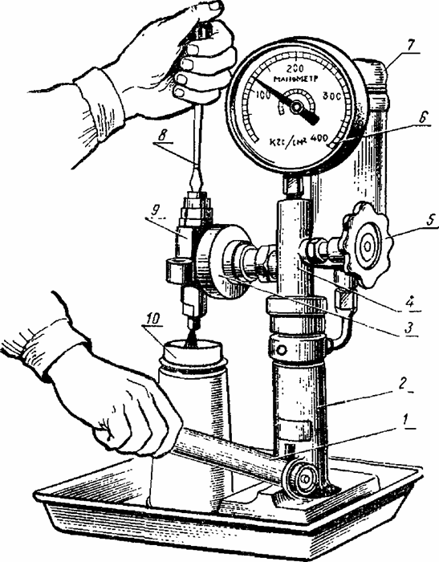Чаще всего выясняется, что не все знают, чем оборачивается неисправность форсунок, которая представляет собой управляемый клапан, предназначенный для осуществления процесса распыления топлива определёнными дозами в цилиндры, под высоким давлением.

Форсунки влияют на функционирование дизельного мотора. В том случае, если одна из них станет нерабочей, тогда вся система будет функционировать неправильно, и приведёт в худшем случае, к прогоранию поршня. Неработоспособность форсунок сказывается на поведении машины таким образом:  
• может произойти падение мощности двигателя;  
• повысится расхода топлива;  
• мотор может не запуститься;  
• газы будут окрашены в чёрный цвет, и возрастает дымность транспортного средства;  
• при малых оборотах двигатель работает неустойчиво.  
Зачастую все эти действия происходят по вине неисправности форсунок, поэтому хозяева авто, сначала проверяют форсунки на работоспособность. В наше время существует [стенды для проверки форсунок](http://www.autobis.org/oborudovanie-dlya-ispytaniya-i-remonta-dizelnoy-toplivnoy-apparatury/stendy-dlya-ispytaniya-forsunok-uis-i-nasosnyh-sektsiy-pld), которые работают достаточно эффективно над проверкой форсунок. Такие стенды очень быстро и довольно точно определяют их работоспособность. В комплект стенда входят:  
• Манометр, предназначенный измерять давление;  
• Насос, имитирующий работу ТНВД авто, работающего на дизельном топливе;  
• Колба, предназначенная для осмотра правильности факела распыла;  
• Набор адаптеров.  
Отдельно нужно купить калибровочную жидкость для выполнения тестирования форсунок, а при её отсутствии, можно использовать дизельное топливо.  
Принцип работы данного стенда выполняется поэтапно:  
1. Сначала нужно снять форсунки с топливной рампы, и подключить к прибору, воспользовавшись адаптером для проверки. Проверить надёжность фиксации всех соединений.  
2. Надавливая на рычаг насоса, нужно создать определённое давление, контролируемое манометром.  
3. Достигнув его не очень большой величины, специалисты в этом деле, рекомендуют остановиться, чтобы проверить герметичность форсунки. Убедившись, что нарушений нет, необходимо продолжить увеличивать давление до того момента, пока не откроются сопла.  
4. При исправной форсунке, сопло открываются в требуемое время. Затем жидкость (калибрующая) распыляется. Форма факела в исправной форсунке соответствует указанной форме в спецификации машины. Преимуществом этого стенда является быстрота выполнения операции.

**Ответы отправлять на электронную почту по адресу:**

gudanatovs@bk.ru

**ПРЕДМЕТ: МДК.01.02. Техническое обслуживание и ремонт автотранспорта**

**ДАТА ПРОВЕДЕНИЯ:28.01.2022 год.**

**ПРЕПОДАВАТЕЛЬ: Гуданатов Ш.О.**

**ГРУППА: № 3-5**

**СПЕЦИАЛЬНОСТЬ: 23.02.03 «Техническое обслуживание и ремонт**

**автомобильного транспорта»**

**Тема урока:**

**Проверка и регулировка установочного угла опережения впрыска топлива**

При затрудненном пуске дизеля, дымном выпуске, а также при замене и установке топливного насоса после проверки на стенде через 2000 часов работы или ремонта обязательно проверьте установочный угол опережения впрыска топлива на дизеле. Проверку угла производите в следующей последовательности:

- установите рычаг управления регулятором в положение, соответствующее максимальной подаче топлива;

- отсоедините трубку высокого давления от штуцера первой секции насоса и вместо нее подсоедините мениск для установки угла опережения впрыска топлива (моментоскоп);

- проверните коленчатый вал дизеля ключом по часовой стрелке до появления из стеклянной трубки моментоскопа топлива без пузырьков воздуха;

- удалите часть топлива из стеклянной трубки, встряхнув ее;

- поверните коленчатый вал в обратную сторону (против часовой стрелки) на 30-40°;

- медленно вращая коленчатый вал дизеля по часовой стрелке, следите за уровнем топлива в трубке, в момент начала подъема топлива прекратите вращение коленчатого вала;

- выверните в соответствии с рисунком 28 фиксатор из резьбового отверстия заднего листа и вставьте его обратной стороной в то же отверстие до упора в маховик, при этом фиксатор должен совпадать с отверстием в маховике.

Это значит, что поршень первого цилиндра установлен в положение, соответствующее:

- 20° до ВМТ для дизелей Д-243 и его модификаций, Д-245, Д-245Л и Д-245.2;

- 18° до ВМТ для дизелей Д-245.4 и Д- 245.5

|  |
| --- |
| Рисунок 28 - Установка фиксатора в отверстие заднего листа и маховика. |

Если фиксатор не вошел в отверстие маховика или перекошен - произведите регулировку, для чего проделайте следующее:

- снимите крышку люка 1 в соответствии с рисунком 29;

- вставьте фиксатор в отверстие в маховике без перекосов, поворачивая в ту или другую сторону коленчатый вал;

- отпустите на 1...1,5 оборота гайки 2 крепления шестерни привода топливного насоса 6;

- удалите часть топлива из стеклянной трубки моментоскопа, если оно в ней имеется;

- при помощи ключа поверните за гайку специальную 4 валик топливного насоса в одну и другую стороны в пределах пазов, расположенных на торцевой поверхности шестерни привода топливного насоса 6 до заполнения топливом стеклянной трубки моментоскопа;

- установите валик топливного насоса в крайнее (против часовой стрелки) в пределах пазов положение;

- удалите часть топлива из стеклянной трубки;

- медленно поверните валик топливного насоса по часовой стрелке до момента начала подъема топлива в стеклянной трубке;

- в момент начала подъема топлива в стеклянной трубке прекратите вращение валика и затяните гайки крепления шестерни;

- произведите повторную проверку момента начала подачи топлива;

- отсоедините моментоскоп и установите на место трубку высокого давления и крышку люка.

- заверните в отверстие заднего листа фиксатор.

|  |
| --- |
| 1 – крышка люка; 2 – гайка; 3 – шпилька; 4 – гайка специальная; 5 – фланец; 6 – шестерня привода топливного насоса Рисунок 29 - Привод насоса топливного |

**Ответы отправлять на электронную почту по адресу:**

gudanatovs@bk.ru